MATEMÁTICA II
Derivadas Sucesivas I: Regla de la Cadena

La gran mayoría de las funciones que se estudian en cálculo están construidas por una composición de funciones, de aquí la importancia de conocer un método sencillo para diferenciar dichas funciones; el método utilizado para hallar la derivada de una función compuesta se conoce como "Regla de la cadena".

Regla de la cadena:
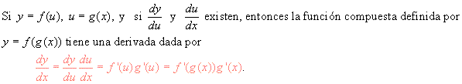

Ejemplo ilustrativo1:
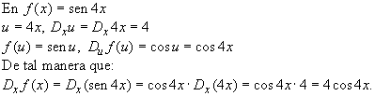

Muchas veces sucede que hay que aplicar la regla de la cadena más de una vez para derivar una función compuesta dada.
Ejemplo ilustartivo2:
